H2-蓝牙控制器说明书

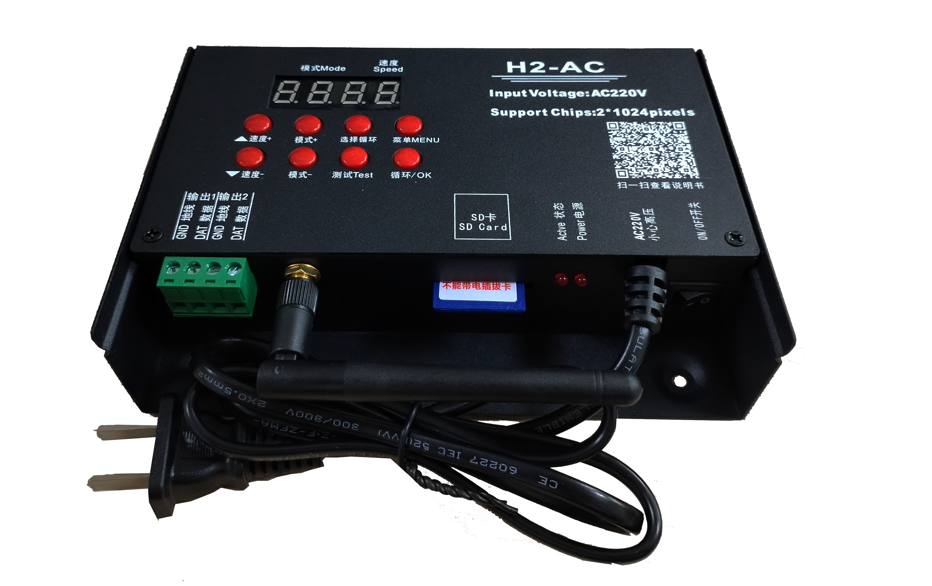

H2 蓝牙控制器系统特点
突出特性：
1、H2 蓝牙支持无线蓝牙控制，传输10米有效，抗干扰能力强，稳定可靠。
2、H2 蓝牙支持播放设置 模式切换 测试通道 测试点位。
具体操作步骤如下：
1、控制器 蓝牙天线接上 控制器通电。
2、手机设置：打开蓝牙

打开手机蓝牙 搜索蓝牙设备

配对成功 点击设备进行配对

配对成功后，在手机已配对的设备列表上就可以看到我们的蓝牙控制器，然后打开灯光软件进行控制就可以。
3、打开灯光控制器软件：

勾选设备（可以单选，可以多选）

点击进入控制界面

控制界面：播放设置
写码操作（针对DMX512控制器）
测试操作

播放设置：
芯片选择
速度、亮度调节 （直接滑动或者单击加减）
内置效果/SD卡效果 相互切换
单个循环、全部循环

测试操作：
端口测试
通道测试：通道1 -红色 通道2-绿色
通道3-蓝色 通道4-白色
静态颜色：可手动设置静态颜色
逐点跑马、手动跑点（测试点位）

4、控制器2个端口输出，每个端口最大可带1024灯（只支持TTL信号）。
5、播放内容存放在SD卡中，SD卡内最多可存放32个效果文件，SD卡容量支持128MB-32GB。
6、内置效果支持带载灯具为3通道（RGB）和4通道（RGBW）像素点; 控制器自带130种测试效果，SD卡内置20中模式，并且内置效果也可以实现同步播放。
7、支持单台、多台同时控制。
示意图：
蓝牙01
蓝牙02

蓝牙03
蓝牙04

移动设备（手机）

七、H2-蓝牙接线示意图：
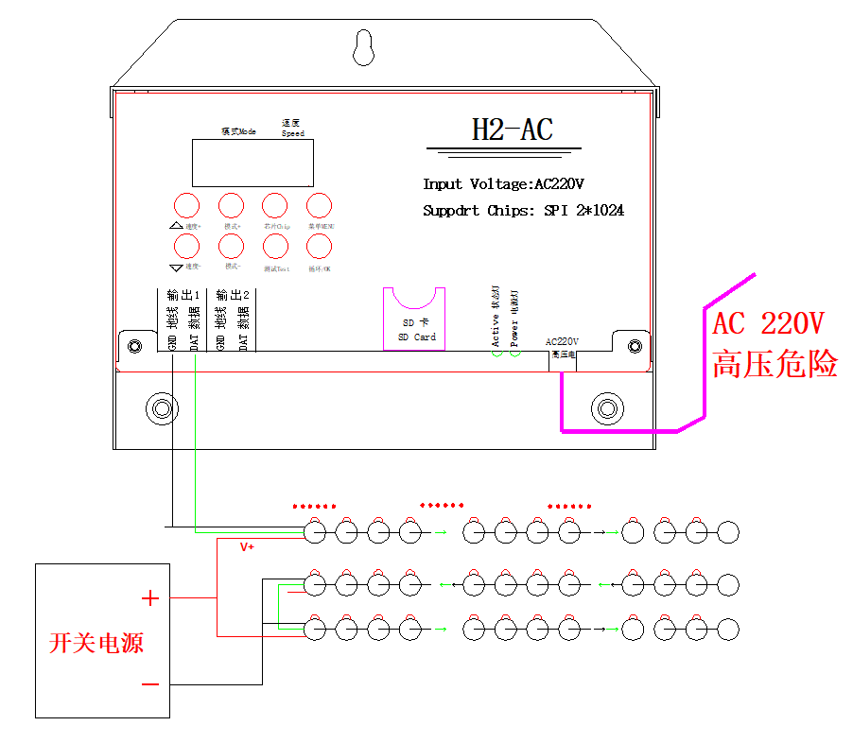
H2 蓝牙
蓝牙天线
要求： 1、GND一定要接，保证地线相同。
2、分清楚数据线，不同芯片的数据线不同：常规一根数据线，断点续传两根数据线。
3、电源正负极，信号正反向都要标记清楚。

